TDD

conhecendo o Rspec - Aula 5

coloca no gemfile o rspec, e para iniciar roda no terminal o rspec --init, isso faz com q inicie e crie a pasta rspec no qual ficara todos os testes, e o arq spec_helper q ficara todas as configurações para os testes. Obs: os arq de teste tem q terminar com _spec.rb

o comando rspec dentro da pasta do projeto faz rodar os testes

Exercitando o TDD – aula 7

dentro da pasta spec podemos criar uma pasta para deixar organizados os arq,
o describe serve para descrever o teste, não pode esquecer do require e do arq na pasta lib

para rodar um teste em especifico:
rspec spec/nomeTeste_spec.rb

BDD - aula 10

o tdd vem com a ideia de red green refactor, enquanto o bdd é a abordagem q te faz pensar em como escrever os testes

Context e spec- Aula 11

context serve para agrupar em bloco todos os testes q tem a mesma categorias
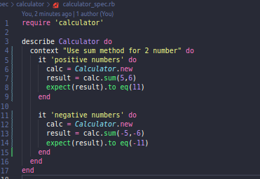

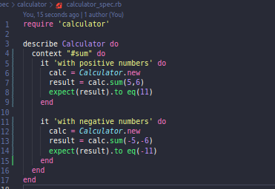
mas outra formas de descrever o teste é utilizar . no method de classe e # no method de instancia, ficando assim:

para q tenha uma saida mais detalhada é só colocar no arq .rspec –format documentation, pois é um comando q trata a saida

Subject – Aula 12

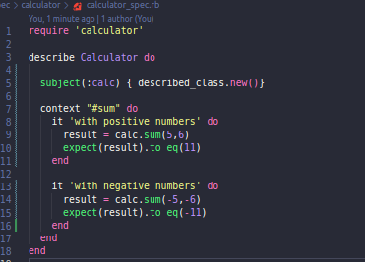
No codigo acima percebemos q ficou repetindo o calc = Calculator.new( ), para mudar isso podemos usar um subject

e caso o describe não seja o nome da classe basta mudar o described_class pelo nome da classe

porem o mais comum é só colocar subject no lugar do calc

It, xit e formas de executar os testes– Aula 13

ao usar xit, ele pulara esse teste, pois estara como pendente

e para executar o teste temos varias formas: especificando o arquivo, o teste e a linha

rspec spec/calculator/calculator_spec.rb

rspec spec/calculator/calculator_spec.rb -e 'with negative numbers'

rspec spec/calculator/calculator_spec.rb:13

Um pouco mais sobre o subject – Aula 14

Subject implicito vs subject explicito

Implicito: É com o próprio subject, pois ele entende de qual classe você esta usando
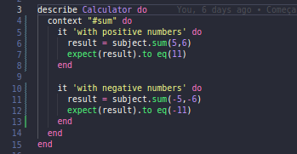

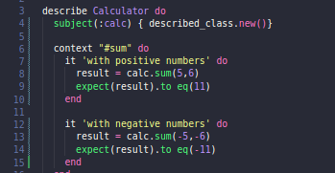
explicito: quando você sobrescreve o subject com outro bome

E caso queira passar algum parametro, pode ser passado sobrescrevendo o subject
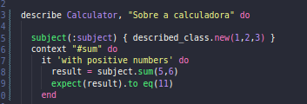

Matchers - Aula 15

expect(result).to eq(11)

é a para comparar, nesse caso o eq( ) q signifca igual
os matchers podem ser usados com .to e .not_to

